Швартовка судна лагом к причалу. Техника безопасности.
По течению швартуются суда небольших размеров в редких случаях. При наличии течения основной вид швартовки, как наиболее безопасный,- против течения. Если судно следует по течению, то оно проходит место стоянки, разворачивается на течении и следует на швартовку. Разворот судна производится при наличия акватории с помощью собственного силового движителя как с отдачей якоря, так и без отдачи. При необходимости, если мало водной поверхности для разворота, производят его с помощью буксира (буксиров). Швартовные операции на течении осуществляют как без отдачи якоря, так и с отдачей якоря. Швартовные операции судна на течении заключаются в следующем.
Под острым углом менее 30° судно следует к месту швартовки, уменьшает скорость до самого малого с таким расчетом, чтобы выйти как можно ближе на траверз места швартовки и к этому моменту иметь скорость судна, равную скорости течения (рис. 1, б, положение /). Перекладкой руля судно медленно приближают к причалу, удерживая против течения (см. рис. 1, б, положение //). Первыми подают на причал носовой продольный и кормовой шпринги, затем прижимные, последними - носовой шпринг и кормовой продольный. Уравнивают судно у причала и обтягивают швартовные концы (см. рис. 1, б, положение ///).
Швартовка с отдачей якоря более безопасна и подходить к причалу можно под большим углом, особенно, когда у причала спереди и сзади места стоянки ошвартованы другие суда.
После отдачи якоря с внешнего борта руль перекладывают в сторону причала. На судне слегка потравливают якорную цепь, и судно медленно подходит к причалу на место швартовки. Швартовка производится так же, как и при подходе к причалу, без якоря. При швартовке следует помнить, что нос судна уклоняется в сторону перекладки пера руля. По окончании швартовки перо руля ставят в прямое положение. Швартовка на течении правым бортом аналогична швартовке левым бортом. При необходимости в сложной обстановке следует пользоваться помощью буксирных судов.
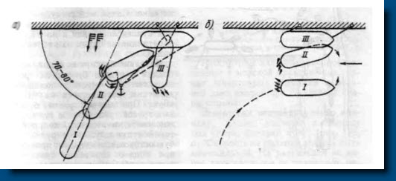

Рис. 1. Подход судна к причалу:а - при отжимном ветре; б - на течении
Главное условие безаварийной швартовки - правильно рассчитанные скорости движения судна на подходе к причальной линии. Как правило, чрезмерную скорость замечают только тогда, когда судно близко подошло к причалу. Поэтому при следовании к месту швартовки рекомендуется заранее сбавить ход или застопорить машину. При помощи машины и руля надо стремиться привести судно на такой курс, чтобы его диаметральная плоскость составляла угол 10-35° с линией причала, а нос судна был направлен к месту швартовки (рис. 2, положение I).
В зависимости от размеров судна, состояния его загрузки, а также системы двигателя на определенном расстоянии от причала машину стопорят, и в дальнейшем судно должно двигаться по инерции, сохраняя управляемость (положение II).
Если расчет времени остановки машины был сделан слишком поздно и инерционное движение продолжает оставаться быстрым, для его уменьшения следует дать задний ход. Если машины остановлены преждевременно и судно перестает слушаться руля, нужно дать толчок самым малым передним ходом.
В непосредственной близости от причала дают машине ход назад (положение III). Под влиянием работы винта на задний ход и поступательного движения по инерции вперед судно будет совершать сложное движение: замедленно продвигаться вперед, нос будет уваливаться от причала, а корма приближаться к нему. Это положение справедливо только в том случае, если судно подходит к причалу левым бортом при правом шаге винта и правым бортом при левом шаге винта.
Когда судно займет положение, параллельное причалу, и будет Находиться на незначительном расстоянии от него, подают на причал швартовные тросы с помощью бросательных концов (положение IV). Обычно стремятся подавать в первую очередь швартовы с носа - шпринг и продольный.

